|  |
| --- |
|  |

|  |
| --- |
|  |
|  | C:\Users\ADMINI~1\AppData\Local\Temp\ksohtml7476\wps3.jpg |

实验报告

（__2021__/__2022__学年第二学期）



|  |  |
| --- | --- |
| 课程名称： | 计算机网络原理实验 |
| 学 院： | 信息科学与工程学院 |
| 教 研 室： | 计算机系 |
| 专业班级： | 计算机20-1 |
| 姓 名： | 刘宇诺 |
| 指导教师： | 龚金辉 |

**实验一：IEEE802标准和以太网**（2小时）

**一、实验目的**

1.掌握以太网的报文格式

2.掌握MAC地址的作用

3.掌握MAC广播地址的作用

**二、实验步骤**

练习1：领略真实的MAC帧

各主机打开工具区的“拓扑验证工具”，选择相应的网络结构，配置网卡后，进行拓扑验证，如果通过拓扑验证，关闭工具继续进行实验，如果没有通过，请检查网络连接。

本练习将主机A和B作为一组，主机C和D作为一组，主机E和F作为一组。现仅以主机A、B所在组为例，其它组的操作参考主机A、B所在组的操作。

1. 主机B启动协议分析器，新建捕获窗口进行数据捕获并设置过滤条件（提取ICMP协议）。

2. 主机A ping 主机B，察看主机B协议分析器捕获的数据包，分析MAC帧格式。

3. 将主机B的过滤器恢复为默认状态。

练习2：理解MAC地址的作用

本练习将主机A和B作为一组，主机C和D作为一组，主机E和F作为一组。现仅以主机A、B为例，其它组的操作参考主机A、B的操作。

1. 主机B启动协议分析器，打开捕获窗口进行数据捕获并设置过滤条件（源MAC地址为主机A的MAC地址）。

2. 主机A ping 主机B。

3. 主机B停止捕获数据，在捕获的数据中查找主机A所发送的ICMP数据帧，并分析该帧内容。

● 记录实验结果

1. **实验结果与数据**

练习一：

拓扑验证

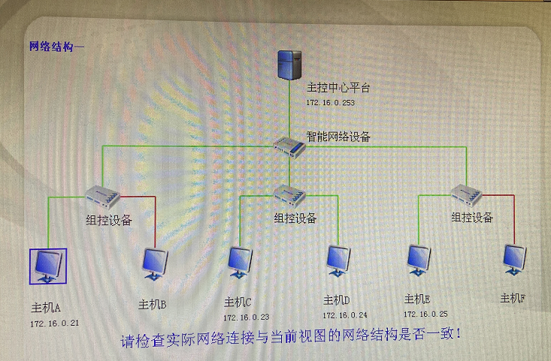

拓扑验证

第二组网络，主机B不能正常开机没有连接上，本主机（主机A）与主机F不能正常连接。在后边进行测试时，主机F给本主机（主机A）发送数据帧也接受不到，但是主机E给本主机（主机A）发送数据帧可以正常接收到，验证说明主机F和本主机（主机A）连接存在问题。

由于主机B（不能正常开机），与主机E进行实验。

本主机（主机A）ping主机E

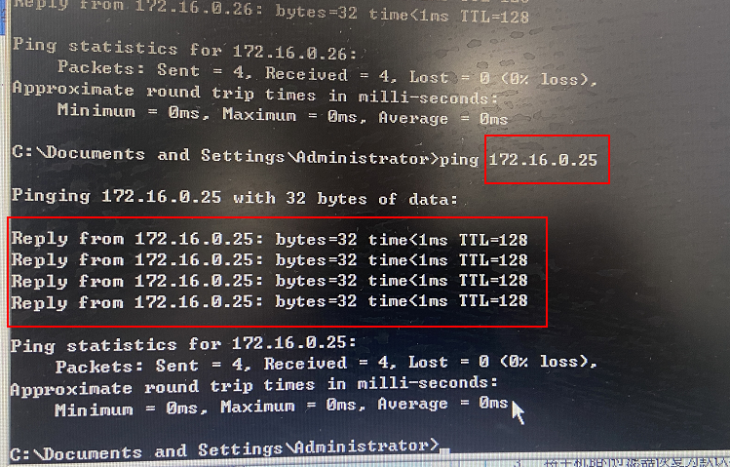

连接 ping主机

打开cmd面板，进行ping连接主机E，给主机E发送数据帧。主机E的IP地址是 172.16.9.25。

如图显示发送成功。

练习二：

主机B有问题（不能正常开机），与主机E进行练习二。

该主机（主机A）在练习系统的协议分析器中不能识别机器的网卡，不能正常使用进行数据帧捕获。这个练习使用wireshark软件完成。

本主机（主机A）打开wireshark软件配置好网卡1，开始捕获数据，因为要和主机E进行练习，所以在过滤框中设置好选择主机E（172.16.0.25）发送的数帧的选择。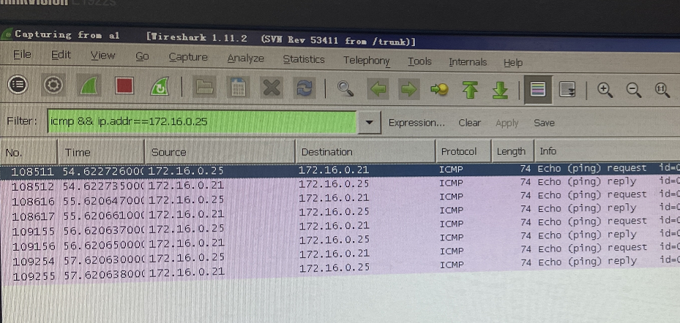

如图捕获成功，21结尾的ip地址为本主机（主机A），25结尾的ip为主机E。

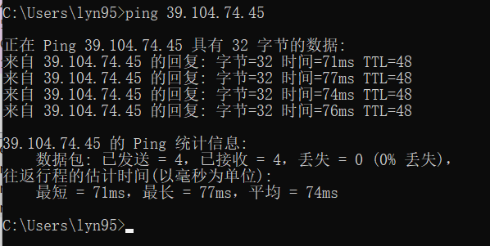实验时没有拍帧分析的内容，所以用自己的电脑又做了一次实验，用自己的电脑下载量wireshark，ping自己租的一个阿里云服务器。

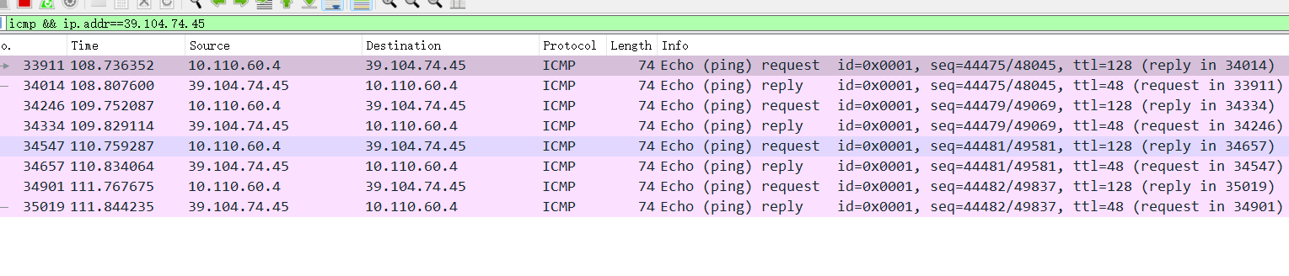捕获数据

第一部分 帧信息 所抓的帧号为33911；帧长度为74字节，抓到的帧长度为74字节。

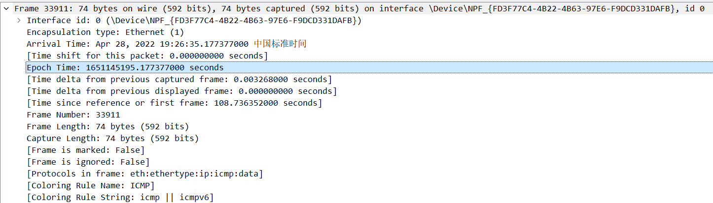

第二部分 以太网信息，一共14位，前6位为目的主机的MAC地址，再接着后边6位为源主机的MAC地址，最后两位为类型该类型为IPv4；

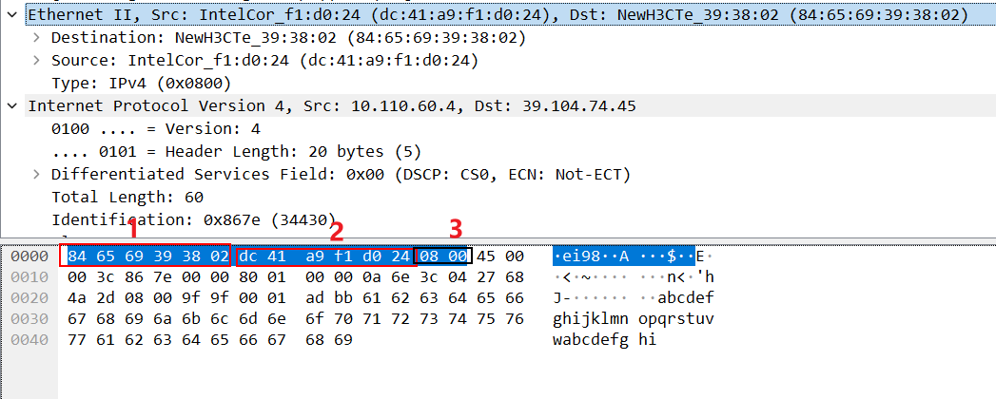

1. IPv4协议分析 IP协议版本为IPv4；头部数据长度为20字节；生存时间为128，数据包传输到一个路由器后TTL就会自动减1，如果减到0了还没有传送到目的主机，那么就自动消失；头部校验和为 0000 ； 源IP地址为10.110.60.4；目的IP地址为39.104.74.45。

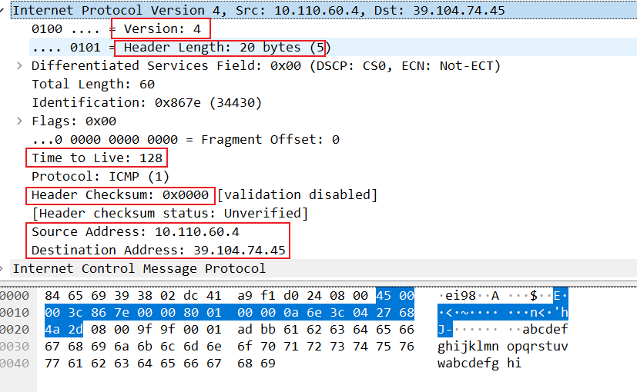

1. ICMP信息分析 类型为8 请求； 校验和为 9f9f； 数据长度为32字节

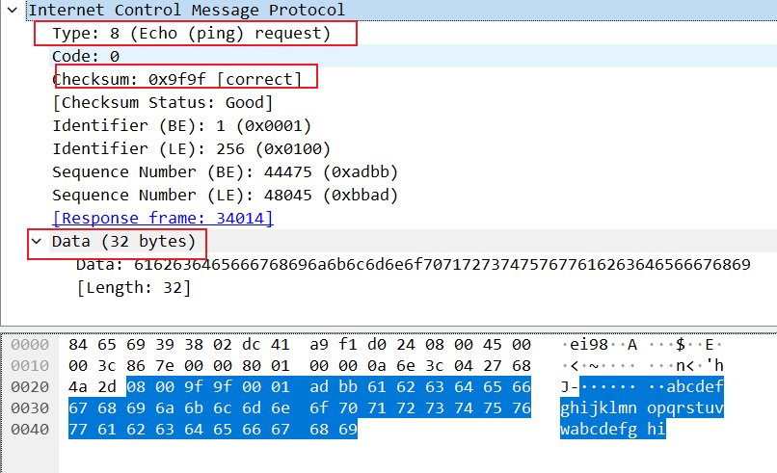

通过软件只捕获到第二组五台主机的MAC地址，主机B不能正常开机，所以没有扫描到。

MAC地址 主机A：00E04C-68026D ； 主机C：00E04C-6801CB ；

主机D：00E04C-6801D2 ； 主机E：00E04C-680250 ；

主机F：00E04C-6801B8 ；

在做实验时相互ping的顺序是。

E ping A

A ping F

C ping D

|  |  |  |  |
| --- | --- | --- | --- |
|  | 本机MAC地址 | 源MAC地址 | 目的MAC地址 |
| 主机E | 00E04C-680250 | 00E04C-680250 | 00E04C-68026D |
| 主机A | 00E04C-68026D | 00E04C-68026D | 00E04C-6801B8 |
| 主机C | 00E04C-6801CB | 00E04C-6801CB | 00E04C-6801D2 |

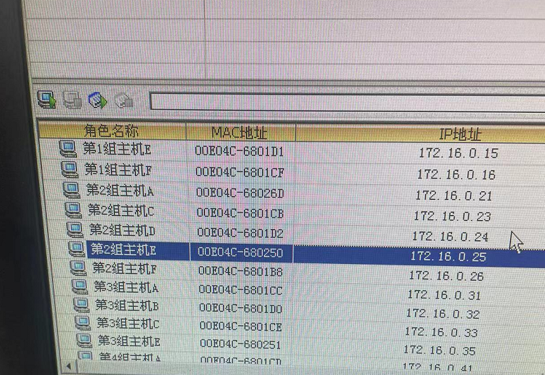

**四、实验思考题**

1. MAC地址应用于TCP/IP协议模型的哪一层？

答：数据链路层。

2. 如何区分以太网的两种标准帧格式？

答：常见的以太网Mac帧格式有两种标准，一种是Ethernet v2， 另一

一种是IEEE802.3。

v2的Mac帧格式中，其首部没有帧长度字段而是类型;而IEEE802.3Mac帧格式中，没有类型却是长度。

3. 主机A、B、C、D、F是否可以收到主机E的广播帧？

答：如果主机A、B、C、D、F和主机E在同一个网络域中时，可以。主机E进行广播，该网络域中的主机都可以收到广播帧。

4. 说明MAC广播帧的范围？

答：同一个冲突域内的所有主机。